模型训练题
——运动图像问题5

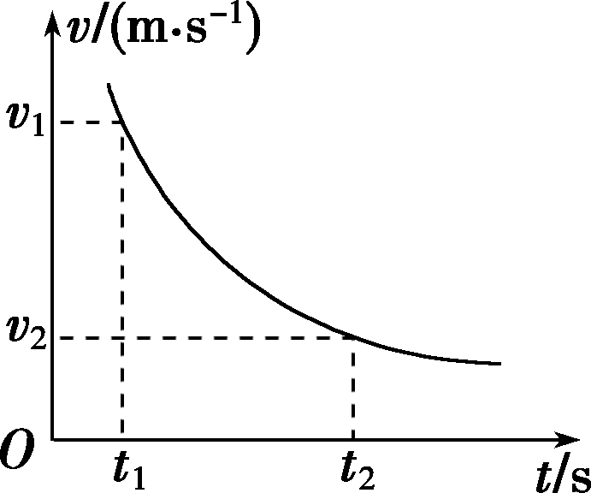
1、如图所示是物体在某段运动过程中的v－t图像，在t₁和t₂时刻的瞬时速度分别为v₁和v₂，则时间由t₁到t₂的过程中( )

A．加速度不断减小 B．加速度不断增大
C．平均速度v<$\frac{v1＋v2}{2}$ D．平均速度v＝$\frac{v1＋v2}{2}$

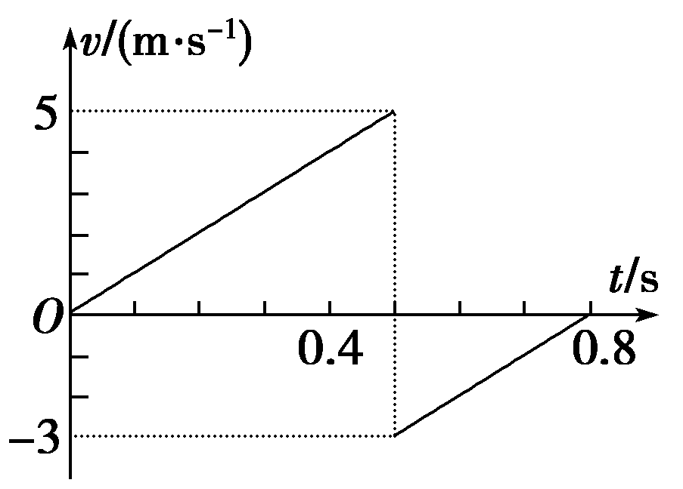
2、一小球从空中自由下落，与水平地面相碰后弹到空中某一高度，其速度随时间变化的关系如图所示，取g＝10 m/s²，则小球( )
A．下落的最大速度为5 m/s
B．第一次反弹的初速度大小为3 m/s
C．能弹起的最大高度为0.45 m
D．能弹起的最大高度为1.25 m

3、 两物体甲和乙在同一直线上运动，它们在0～0.8 s时间内的v－t图像如图所示．则甲物体运动的加速度为( )
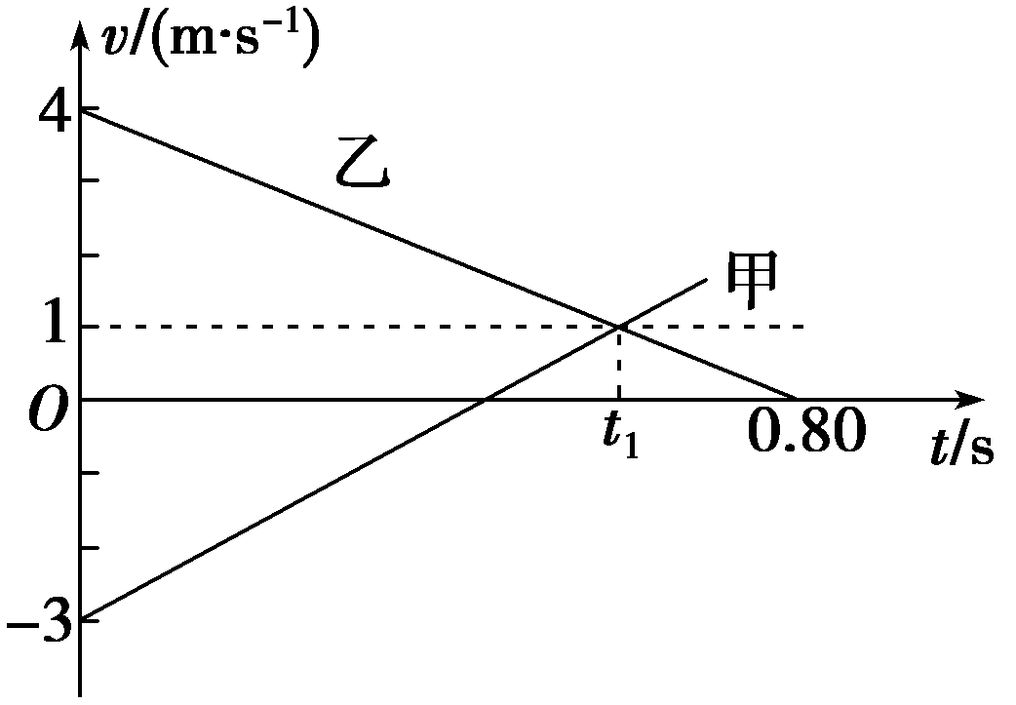

A.$\frac{10}{3}$ m/s² B.$\frac{20}{3}$ m/s²
C．5 m/s² D.$\frac{5}{3}$ m/s²

4、如图所示是A、B两个物体做直线运动的v－t图像，则下列说法中正确的是( )

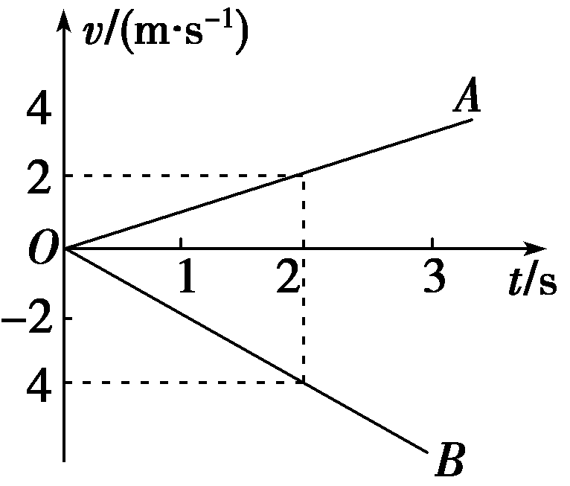
A．物体A做加速直线运动
B．物体B做减速直线运动
C．物体A的加速度大于B的加速度
D．物体B的速度变化比A的速度变化快

5、如图所示，x－t图像和v－t图像中，给出四条图线1、2、3、4代表四个不同物体的运动情况，关于它们的物理意义，下列描述正确的是( )
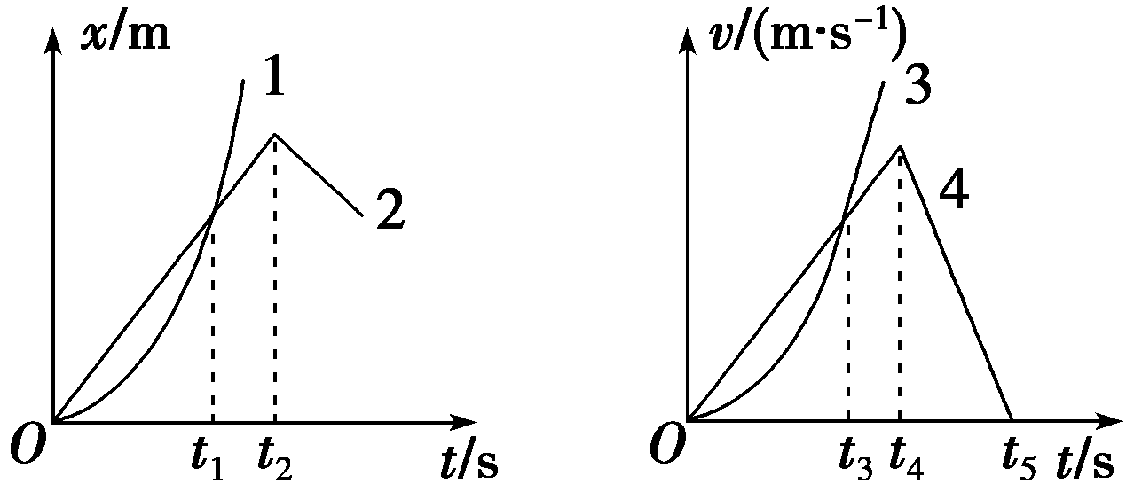
A．图线1表示物体做曲线运动
B．x－t图像中t₁时刻物体1的速度大于物体2的速度
C．v－t图像中0至t₃时间内物体4的平均速度大于物体3的平均速度
D．两图像中，t₂、t₄时刻分别表示物体2、4开始反向运动

6、四个小球在离地面不同高度处同时由静止释放，不计空气阻力，从开始运动时刻起每隔相等的时间间隔，小球依次碰到地面．下图中，能反映出刚开始运动时各小球相对地面的位置的是( )
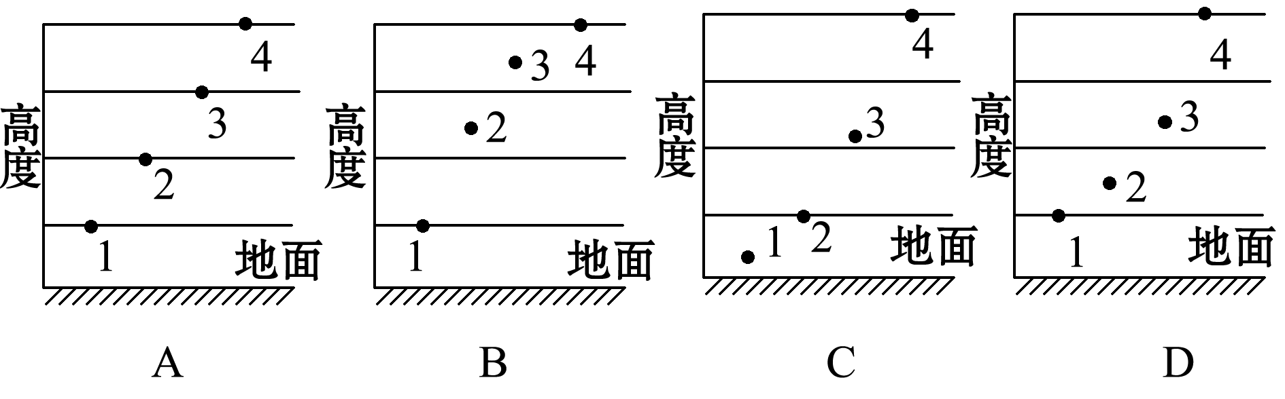

7、如图是甲、乙两物体做直线运动的v－t图像．下列表述正确的是( )
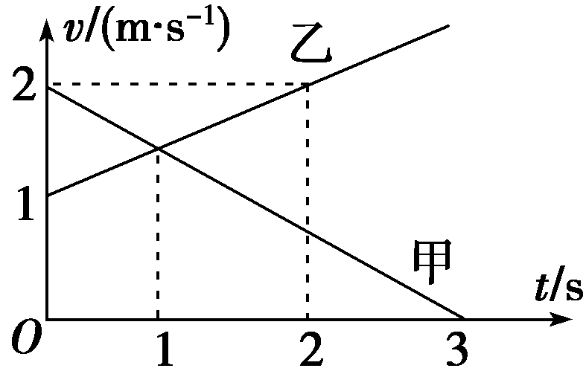
A．乙做匀加速直线运动
B．第1 s末甲和乙相遇
C．甲和乙的加速度方向相同
D．甲的加速度比乙的小

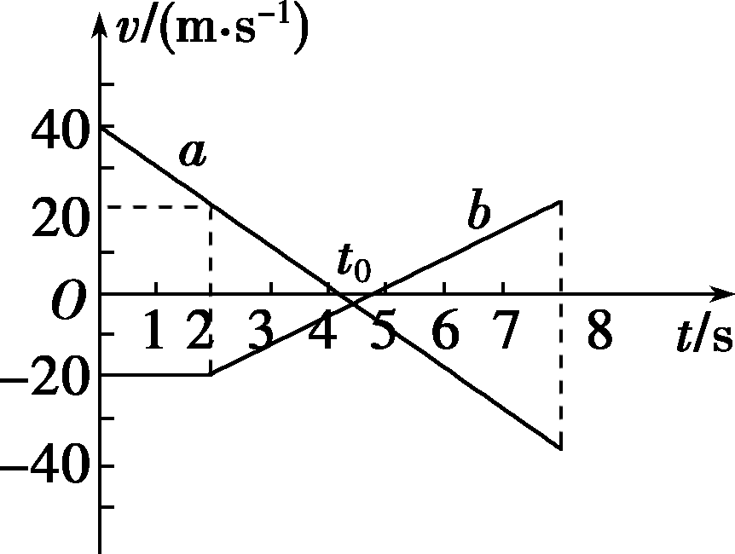
8、如图所示，a、b分别是甲、乙两辆车从同一地点沿同一直线同时运动的速度图像，由图像可以判断( )

A．2 s后甲、乙两车的加速度大小相等
B．在0～8 s内两车最远相距148 m
C．两车只有t₀时刻速率相等
D．两车在t＝8 s时相距最远

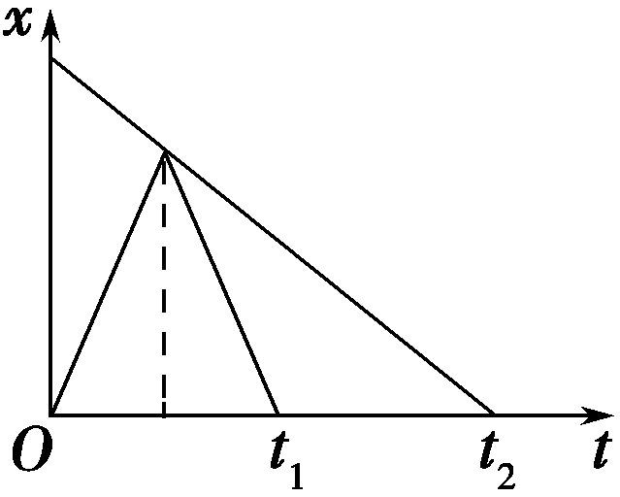
9、(多选)一条东西方向的平直公路边上有两块路牌A、B，A在西B在东，一辆匀速行驶的汽车自东向西经过B路牌时，一只小鸟恰自A路牌向B匀速飞去，小鸟飞到汽车正上方立即折返，以原速率飞回A，过一段时间后，汽车也行驶到A.以向东为正方向，它们的位移—时间图象如图所示，图中t₂＝2t₁，由图可知
A. 小鸟的速率是汽车速率的两倍
B. 相遇时小鸟与汽车位移的大小之比是3∶1
C. 小鸟飞行的总路程是汽车的1.5倍
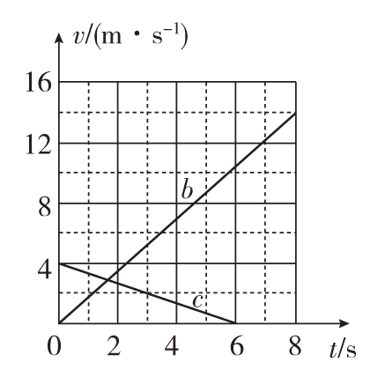
D. 小鸟和汽车在0～t₂时间内位移相等
10. (多选)在同一公路上，B、C两辆汽车的v­t图象b、c如图所示，两辆汽车同时同地出发，下列说法正确的是( )

A．B车的加速度为$\frac{7}{4}$ m/s²，C车的加速度为－$\frac{2}{3}$ m/s²
B．t＝2 s时，C车在B车后
C．B、C两车在大约1.6 s时并排行驶
D．B、C两车并排行驶时离出发点的距离约为9.6 m
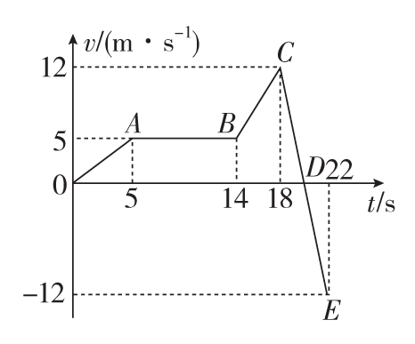
11、(多选)如图所示为一质点做直线运动的速度—时间图象，下列说法中正确的是( )
A．整个过程中，CD段和DE段的加速度相同
B．整个过程中，BC段的加速度最大
C．整个过程中，C点对应时刻离出发点最远
D．BC段对应时间运动的路程是34 m
12、某物体运动的位移—时间图象如图所示。下列说法正确的是( )
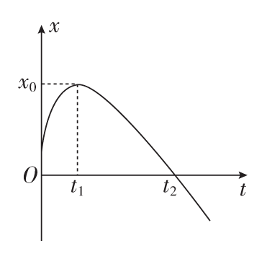
A．物体做曲线运动
B．物体在t₁时刻速度最大
C．物体在t₁时刻速度将反向
D．物体在t₂时刻速度为零

模型训练题——运动图像问题5
参考答案
1、答案：AC
2、答案：ABC
3、答案：B
4、答案：AD
5、答案：BC
6、解析 据题意，由于四个小球在离地面不同高度处同时由静止释放，不计空气阻力，从开始运动时刻起每隔相等的时间间隔，小球依次碰到地面，则据初速度为0的匀加速直线运动在连续相等时间内通过的位移之比为1︰3︰5︰7︰9……，即第一个t内物体，距离地面高度比为1，第二个物体距离地面高度比为4，第三个物体距离地面高度比为9，第四个物体距地面高度比为16，图中反映这个高度比的是C.
答案 C
7、答案：A
8、答案：B
9、答案：BC
试题分析：由题意可知，相遇所用时间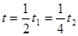，故机遇时汽车的位移为全程的1/4，所以小鸟与汽车的位移之比为3:1，所以B正确；可知小鸟飞过的路程为全程的3/2倍，即汽车的1.5倍，所以C正确；小鸟用时为汽车的1/2，根据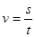可得，小鸟的速率为汽车的3倍，所以A错误；位移是矢量，在此过程中，小鸟的位移为0，所以D错误。
10、答案 AD
解析 根据图象信息可知：a_{B}＝$\frac{14－0}{8}$ m/s²＝$\frac{7}{4}$ m/s²，a_{C}＝$\frac{0－4}{6}$ m/s²＝－$\frac{2}{3}$ m/s²，A正确；由v­t图象与时间轴围成的面积表示位移可知，t＝2 s时，以及t＝1.6 s时，C车均在B车前方，故B、C错误；设经过时间t，B、C两车并排行驶，则
x_{B}＝x_{C}①
又因x_{B}＝$\frac{1}{2}$a_{B}t²②
x_{C}＝v₀t＋$\frac{1}{2}$a_{C}t²③
由图象可知v₀＝4 m/s④
联立①②③④得，B、C两车并排行驶时离出发点的距离约为9.6 m，D正确。
11、解答 选AD。
图象的斜率表示加速度，由图知CD段和DE段在同一直线CE上，斜率相同，故CD段和DE段加速度相同，A正确；由图知，整个过程中CE段斜率最大，加速度最大，B错误；t＝20 s时速度改变方向，所以D点所表示的状态离出发点最远，C错误；BC段和时间轴围成的面积为34 m，D正确。
12、答案 C
解析 位移—时间图象只能描述物体的直线运动，A错误；位移—时间图象的斜率表示物体的速度，由题图可知t₁时刻物体速度为零，t₁时刻后斜率变为负值，物体速度将反向，B错误，C正确；在t₂时刻物体的位移为零，速度不为零，D错误。

